TRƯỜNG ĐẠI HỌC MỎ - ĐỊA CHẤT
KHOA CÔNG NGHỆ THÔNG TIN
---------*****---------


BÁO CÁO
BỘ MÔN ĐỒ ÁN 1
Đề tài:
DỰ ĐOÁN ĐỘ THÀNH CÔNG CỦA PHIM
CHIẾU RẠP TẠI VIỆT NAM

GIẢNG VIÊN HƯỚNG DẪN  Nguyễn Thị Mai Dung | SINH VIÊN THỰC HIỆN  Khổng Thị Hoà  Phan Văn Huy  Đinh Ngọc Khuê

Hà Nội - 2025
TRƯỜNG ĐẠI HỌC MỎ - ĐỊA CHẤT
KHOA CÔNG NGHỆ THÔNG TIN
---------*****---------

BÁO CÁO
BỘ MÔN ĐỒ ÁN 1
Sinh viên thực hiện : Khổng Thị Hoà | MSSV: 2321050043
Sinh viên thực hiện : Phan Văn Huy | MSSV: 2321050069
Sinh viên thực hiện : Đinh Ngọc Khuê | MSSV: 2321050065
Đề tài :
DỰ ĐOÁN ĐỘ THÀNH CÔNG CỦA PHIM
CHIẾU RẠP TẠI VIỆT NAM

GIẢNG VIÊN HƯỚNG DẪN : Nguyễn Thị Mai Dung

Hà Nội – 2025
MỤC LỤC

1 TỔNG QUAN DỰ ÁN 2
1.1 Lý Do Chọn Đề Tài 2
1.2 Mục Tiêu Nghiên Cứu 2
1.3 Ứng Dụng Thực Tế 2
2 CƠ SỞ LÝ THUYẾT 3
2.1 Tổng Quan Về Học Máy 3
2.2 Các Bài Toán Liên Quan 3
2.3 Mô Hình Được Sử Dụng 3
3 MÔ TẢ DỮ LIỆU 4
3.1 Nguồn Gốc Và Đặc Điểm 4
3.2 Quy Trình Xử Lý Dữ Liệu 4
3.3 Chi Tiết Thực Hiện 5
4 PHƯƠNG PHÁP VÀ THUẬT TOÁN 9
4.1 Tìm Hiểu Và Lựa Chọn Mô Hình 9
4.2 Kết Quả Thực Nghiệm: 12
4.3 Tối Ưu Hoá Mô Hình 13
4.4 Website Sản Phẩm 14
5 THẢO LUẬN VÀ NHẬN XÉT 15
5.1 Phân Tích Hiện Tượng Rò Rỉ Dữ Liệu (Data Leakage) 15
5.2 Khắc Phục Vấn Đề 15
5.3 Nhận Xét 17
6 KẾT LUẬN VÀ HƯỚNG PHÁT TRIỂN 18
6.1 Kết Luận 18
6.2 Hướng Phát Triển 18
7 TÀI LIỆU THAM KHẢO 20
7.1 Tài liệu về học máy, mô hình, đánh giá 20
7.2 Tài liệu về điện ảnh, ROI, định nghĩa thành công phim 20
7.3 Các nghiên cứu liên quan đến dự đoán doanh thu/độ thành công phim 20
7.4 Tài liệu về data leakage, reproducibility và ứng dụng thực tế 21

LỜI MỞ ĐẦU
Ngành công nghiệp điện ảnh là một lĩnh vực đầy tính nghệ thuật nhưng cũng chịu sự chi phối mạnh mẽ của các yếu tố kinh tế. Hàng năm, hàng trăm bộ phim được sản xuất và ra mắt công chúng, nhưng không phải dự án nào cũng đạt được thành công về mặt doanh thu hay được giới phê bình đánh giá cao. Việc dự đoán khả năng thành công của một bộ phim trước khi ra mắt là một bài toán phức tạp nhưng lại có ý nghĩa thực tiễn to lớn. Khả năng này không chỉ giúp các nhà sản xuất điện ảnh đưa ra quyết định đầu tư sáng suốt mà còn hỗ trợ các nhà phân phối, quảng bá trong việc xây dựng chiến lược tiếp thị hiệu quả.
Trong bối cảnh khoa học dữ liệu và học máy ngày càng phát triển, các phương pháp dự đoán định lượng dựa trên dữ liệu lịch sử đã trở nên khả thi hơn bao giờ hết. Thay vì chỉ dựa vào kinh nghiệm hay trực giác, các mô hình dự đoán có thể phân tích hàng loạt yếu tố như kinh phí sản xuất (Budget), thể loại (Genre), quốc gia sản xuất (Country), danh tiếng của đạo diễn và diễn viên, để đưa ra những dự báo có căn cứ. Mặc dù đã có nhiều nghiên cứu về vấn đề này, việc xây dựng một mô hình tối ưu, phù hợp với đặc thù dữ liệu điện ảnh và có khả năng giải thích tốt vẫn là một thách thức.
Đồ án này tập trung giải quyết bài toán dự đoán độ thành công của phim chiếu rạp. Mục tiêu chính là xây dựng một mô hình học máy hiệu quả để phân loại một bộ phim có thành công hay không. Để đạt được mục tiêu đó, chúng em sẽ tiến hành thu thập và xử lý dữ liệu thống kê những bộ phim đã chiếu tại Việt Nam và phân tích. Đồ án cũng sẽ tập trung vào việc xác định các yếu tố quan trọng nhất ảnh hưởng đến thành công của phim, từ đó cung cấp những cái nhìn sâu sắc cho người làm trong ngành. Hơn nữa, chúng em sẽ tiến hành so sánh và đánh giá các thuật toán học máy khác nhau để tìm ra mô hình dự đoán tối ưu nhất. Do hạn chế về thời gian và kinh nghiệm, bài báo cáo khó tránh khỏi những thiếu sót. Chúng em rất mong nhận được sự góp ý của quý thầy cô để báo cáo được hoàn thiện hơn
Chúng em xin trân trọng cảm ơn!
- TỔNG QUAN DỰ ÁN
  - Lý Do Chọn Đề Tài
Thị trường điện ảnh Việt Nam đang tăng trưởng nóng nhưng tiềm ẩn rủi ro tài chính cao. Việc ra quyết định đầu tư, xếp lịch chiếu và phân bổ ngân sách marketing hiện nay phần lớn dựa vào kinh nghiệm chủ quan. Nhu cầu về một công cụ định lượng có khả năng dự báo xác suất thành công của phim trước khi ra rạp là cấp thiết
- Mục Tiêu Nghiên Cứu
- Xây dựng Pipeline xử lý dữ liệu: Chuẩn hóa quy trình thu thập, làm sạch và trích xuất đặc trưng từ dữ liệu thô đa nguồn
- Mô hình hóa: Huấn luyện và so sánh hiệu năng của các thuật toán học máy giám sát
- Kiểm định giả thuyết: Đánh giá mức độ ảnh hưởng của các yếu tố (thể loại, ngân sách, thời điểm phát hành) đến sự thành công của phim
- Tạo đầu ra trực quan cho người dùng sử dụng (Webapp)
- Ứng Dụng Thực Tế
Kết quả của mô hình có thể được sử dụng để:
- Hỗ trợ nhà rạp tối ưu hóa lịch chiếu (Screen allocation)
- Giúp nhà đầu tư đánh giá rủi ro sớm (Risk assessment)
- Gợi ý chiến lược markting dựa trên phân tích đặc trưng quan trọng

- CƠ SỞ LÝ THUYẾT
- Tổng Quan Về Học Máy
Học máy là một nhánh của trí tuệ nhân tạo, tập trung vào việc xây dựng các hệ thống có khả năng học hỏi từ dữ liệu thay vì được lập trình rõ ràng từng quy tắc. Trong đồ án này, chúng em tập trung vào Học máy có giám sát (Supervised Learning), nơi mô hình được huấn luyện trên tập dữ liệu đã được gán nhãn (Labeled Data)
- Các Bài Toán Liên Quan
- Hồi quy (Regression): Dự đoán giá trị liên tục (ví dụ: doanh thu cụ thể là bao nhiêu tỷ đồng). Tuy nhiên, do dữ liệu điện ảnh có phương sai quá lớn, bài toán hồi quy thường có sai số cao
- Phân lớp (Classification): Dự đoán nhãn rời rạc (ví dụ: Thành công/Thất bại). Đây là phương pháp được lựa chọn trong đồ án này vì tính ứng dụng cao hơn trong việc ra quyết định nhị phân (Đầu tư/Không đầu tư)
- Mô Hình Được Sử Dụng
- Hồi quy Logistic (Logistic Regression): Mô hình tuyến tính cơ bản cho bài toán phân lớp, sử dụng hàm Sigmoid để ánh xạ đầu ra về khoảng xác suất (0, 1). Đây là baseline (mốc chuẩn) để so sánh hiệu năng
- Rừng ngẫu nhiên (Random Forest): Là phương pháp Ensemble Learning (Học tổ hợp) kết hợp nhiều cây quyết định. Nó sử dụng kỹ thuật Bagging (Bootstrap Aggregating) để giảm phương sai và tăng độ chính xác so với cây quyết định đơn lẻ

- MÔ TẢ DỮ LIỆU
- Nguồn Gốc Và Đặc Điểm
Dữ liệu được tải xuống từ Kaggle được tác giả tổng hợp từ những năm 1990-2024. Bộ dữ liệu có tên “Cinema Movies in Vietnam 1990-2024” bao gồm 2194 bộ phim thô chưa đầy đủ các thông tin của bộ phim.
Đặc điểm: Bao gồm các trường thông tin về tài chính (Budget, Revenue), metadata (Title, Cast, Director, Runtime), thời gian (Release Date) và đánh giá (Vote Average, Vote Count).
Dưới đây là vài dòng đầu của dataset, đã được loại bỏ một số cột để tối ưu không gian hiển thị của báo cáo:
Title | Revenue | Budget | Runtime | Vote Average | Vote Count | Genres
Mai | 22119910 | 2503150 | 133 | 6.8 | 495 | ['Drama', 'Comedy', 'Romance']
Nhà Bà Nữ | 19490980 | 1377680 | 103 | 6.1 | 448 | ['Drama', 'Comedy']
Dad, I'm Sorry | 17480489 | 905332 | 128 | 9.2 | 1100 | ['Comedy', 'Family', 'Drama']
Transformers: Rise of the Beasts 3 | 4.93E+08 | 2E+08 | 127 | 7.3 | 4240 | ['Action', 'Adventure', 'Science Fiction', 'Fantasy']

- Quy Trình Xử Lý Dữ Liệu
Sau khi đã có dữ liệu, nhóm tiến hành nghiên cứu và tìm ra các lỗi, vấn đề của dữ liệu đang có rồi tiến hành xử lý và làm sạch dữ liệu. Quá trình làm sạch và chuẩn hóa bao gồm các bước:
Bước 1: Làm sạch:
- Loại bỏ các bản ghi nhiễu có Budget hoặc Revenue bằng 0 hoặc không xác định
- Kích thước dataset cuối cùng: 1.020 bộ phim
Bước 2: Xử lý giá trị thiếu:
- Biến định lượng: Điền bằng giá trị trung bình (mean)
- Biến định danh: Gán nhãn "Unknown"
Bước 3: Kỹ thuật đặc trưng
- Log-transformation: Áp dụng $x^{'}=\log\left(x+1\right)$ cho biến Budget để giảm độ lệch (skewness) của phân phối tài chính.
- One-Hot Encoding: Mã hóa các biến phân loại như Thể loại (Genres) và Quốc gia (Countries).
- Scaling: Sử dụng MinMaxScaler để đưa các biến số về đoạn [0, 1], giúp các thuật toán tối ưu hóa (như Gradient Descent) hội tụ nhanh hơn.
- Chi Tiết Thực Hiện
Bắt tay vào thực hiện, nhóm xác định mục tiêu và phương hướng của các bước tiếp tới. Nhóm đã đặt ra câu hỏi “như thế nào được gọi là bộ phim thành công?”. Để trả lời câu hỏi đó, nhóm đã tham khảo, tìm hiểu từ các bài học thuật, dự án của người đi trước. Trong đó, nhóm đã rút ra được 2 định nghĩa quan trọng:
- ROI (Return on Investment / Rate of Return): công thức tỷ lệ lợi nhuận so với chi phí đầu tư. Thường dùng để xác định mức độ "thành công thương mại" của phim. (Nguồn: Sergio Sparviero (2015), "Hollywood Creative Accounting: The Success Rate of Major Motion Pictures" - Media Industries Journal, Vol. 2, Issue 1)
- Vote / Đánh giá khán giả: điểm số hoặc nhận xét từ khán giả và nhà phê bình; là chỉ báo cảm nhận (artistic/critical success) và có thể ảnh hưởng gián tiếp tới doanh thu dài hạn. (Nguồn: Chu Quang Mạnh Thắng - "Thế nào là một Tác phẩm điện ảnh thành công?")
    - Data Cleaning
Tiếp tục, khi dữ liệu đã được phân tích và tìm ra vấn đề, chúng em đã tiến hành xử lý và làm sạch dữ liệu.
Ở vấn đề 1,174 phim có Budget = 0 hoặc Revenue = 0, nhóm đã quyết định loại bỏ thay vì thay thế vì đây là 2 giá trị quan trọng nhất liên quan trực tiếp đến định nghĩa “thành công” mà chúng em đặt ra.
Vấn đề 2 tuỳ vào cột dữ liệu, chúng em đã chọn ra giá trị phù hợp để điền vào chỗ của dữ liệu thiếu
Cột | Tỉ lệ thiếu | Phương pháp | Lý do
vote_average | 2% | Dùng median | Ít ảnh hưởng
vote_count | 5% | Dùng mean | Phân bố chuẩn
runtime | 8% | Dùng median | Có outliers
overview, tagline | 12-35% | Điền “Unknown” | Không dùng cho models
genres | 0.5% | Điền “Unknown” | Không ảnh hưởng

Vấn đề 3, nhóm đã chuẩn hoá về định dạng đồng nhất, định dạng json chuyển về string để có thể đọc bằng python sau này.
Kết quả sau khi làm sạch: dữ liệu còn 1024 phim, dữ liệu thiếu <1%, có thể dùng cho model.
    - Feature Engineering
Từ khoảng 20 cột dữ liệu thô, nhóm đã tạo ra tới 47 đặc trưng có ý nghĩa, bao gồm các nhóm: Tài chính (ROI, Budget Category), Thời gian (Mùa lễ, Ngày trong tuần), Nội dung (Runtime category) và One-hot encoding cho Thể loại/Quốc gia nhằm phục vụ cho việc huấn luyện mô hình (Logistic Regression). Trong đó:
- Thời gian: Tách release_year, release_month, release_day_of_week từ ngày phát hành. Tạo biến is_weekend (phát hành cuối tuần).
- One-Hot Encoding: Mã hóa biến định danh genres (Action, Comedy, Drama...) và production_countries (US, VN, UK...) thành các vector nhị phân.
- Tương tác: Tạo đặc trưng roi_vs_vote để bắt mối quan hệ giữa lợi nhuận và điểm đánh giá.
    - Phân tích dữ liệu
Phân tích 1: Budget vs Success: Chúng em đã nhận ra được bộ phim thành công thường có Mean budget = $52.3M, Median = $28M; bộ phim không thành công có Mean budget = $47.1M, Median = $25M. Vậy nên, budget không phải là yếu tố quyết định sự thành công của bộ phim.
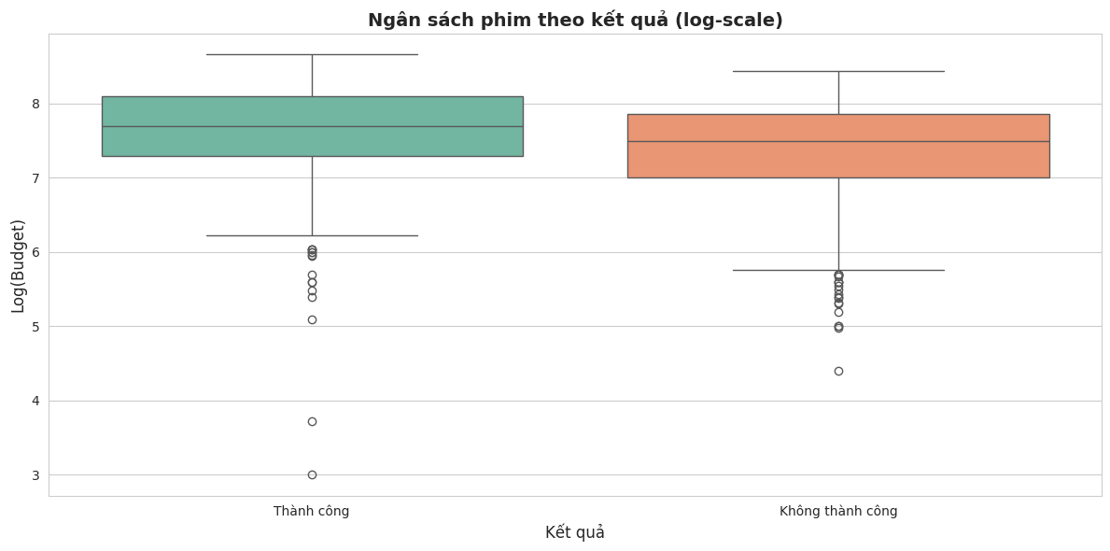
Phân tích 2: ROI Distribution
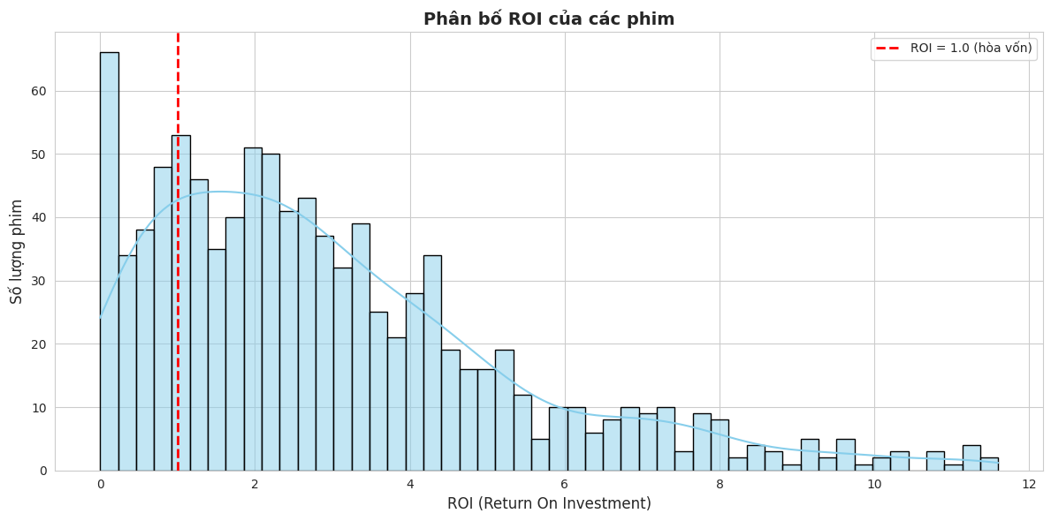
Phân tích 3: Genre Analysis
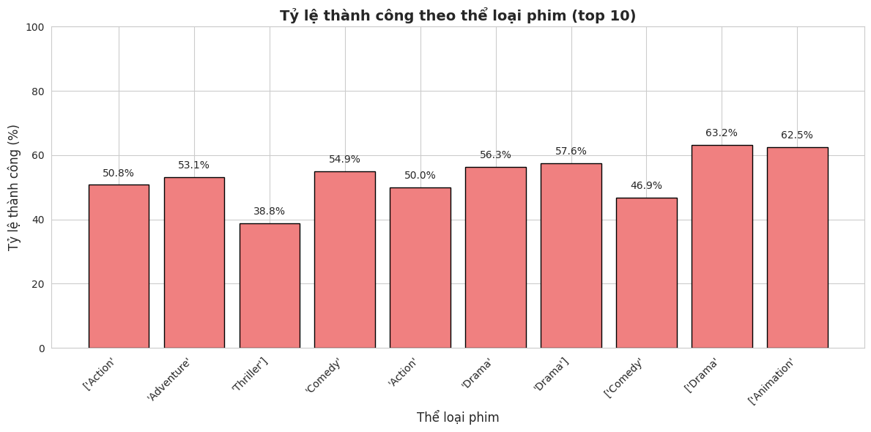
Từ tất cả các biểu đồ phân tích trên, nhóm đã đúc kết được đâu là yếu tố chính, yếu tố nào ảnh hưởng đến sự thành công. Từ đó nhóm đã có thể định hình được chiến lược cho mô hình. Tập trung tối đa vào các đặc trưng liên quan đến chất lượng nội dung thay vì chỉ nhắm tới tài chính.

- PHƯƠNG PHÁP VÀ THUẬT TOÁN
- Tìm Hiểu Và Lựa Chọn Mô Hình
Sau khi đi tham khảo, tìm kiếm thì nhóm cũng đã đưa ra được một vài mô hình tiêu biểu phù hợp với bài toán và dataset.
Mô Hình | Đặc điểm | Vấn đề | Đánh giá
Logistic Regression | Đơn giản, dễ hiểu | Giả định tuyến tính | Baseline
Random Forest | Mạnh mẽ, phi tuyến tính | Chậm hơn, khó diễn giải hơn | Model chính
Neural Networks | Mạnh mẽ | Không đủ dữ liệu | Overkill
Naive Bayes | Nhanh | Giả định độc lập mạnh mẽ | Không phù hợp

Các mô hình trên được tổng hợp từ các nguồn uy tín, nhóm đã tham khảo từ các nguồn sau:
- Sparviero (2015): "Logistic Regression suitable for binary classification in media"
- Zhang & Luo (2011): "Used LR for movie box office prediction"
- Mishra, Singh & Pandey (2017): "Random Forest achieved best performance on IMDb dataset"
- Ramesh & Venkatesan (2019): "RF outperformed SVM and LR on TMDb data"
Các nguồn trên đều đã sử dụng các mô hình này để triển khai dự án liên quan tới phim ảnh, nhưng sau khi nhóm đánh giá và phân tích, nhóm đã quyết định chọn 2 models Logistic Regression và Random Forest để tiến hành triển khai và so sánh kết quả giữa 2 mô hình với nhau. Tìm ra đâu mới là giải pháp cho bài toán này.
    - Logistic Regression (Baseline)
Để thiết lập một mức chuẩn so sánh (baseline) cho dự án, nhóm nghiên cứu đã lựa chọn thuật toán Hồi quy Logistic (Logistic Regression). Đây là thuật toán phân loại tuyến tính cơ bản, dễ giải thích và thường được sử dụng làm thước đo đầu tiên trong các bài toán phân lớp nhị phân.

Triển khai và Cấu hình: Nhóm sử dụng thư viện scikit-learn để khởi tạo mô hình với các tham số được tinh chỉnh cẩn thận:
- Số vòng lặp tối đa (max_iter): Thiết lập ở mức 1000 để đảm bảo thuật toán hội tụ hoàn toàn.
- Thuật toán tối ưu (solver): Sử dụng 'lbfgs' vì hiệu suất xử lý tốt trên kích thước tập dữ liệu hiện tại.
- Trọng số lớp (class_weight): Không cần điều chỉnh (None) do dữ liệu đã đạt được sự cân bằng tự nhiên ở giai đoạn tiền xử lý.
Hiệu suất mô hình: Kết quả thực nghiệm trên tập kiểm thử (Test set) cho thấy mô hình đạt hiệu suất ở mức khá:
- Độ chính xác (Accuracy): 84.80% (Dự đoán đúng 173 trên tổng số 204 trường hợp).
- Độ chuẩn xác (Precision): 85.29% (Trong số các phim được dự báo là thành công, có 85.29% là chính xác).
- Độ nhạy (Recall): 84.47% (Mô hình phát hiện được 84.47% số phim thành công thực tế).
- Điểm F1 (F1-Score): 84.88% (Sự cân bằng hài hòa giữa độ chuẩn xác và độ nhạy).
Phân tích lỗi (Error Analysis): Mô hình mắc phải tổng cộng 31 lỗi sai trên 204 mẫu thử (tỷ lệ lỗi 15.2%). Cụ thể:
- Dương tính giả (False Positives): 15 trường hợp. Đây là các phim thất bại nhưng mô hình lại dự báo thành công.
- Âm tính giả (False Negatives): 16 trường hợp. Đây là các phim thành công nhưng mô hình lại dự báo thất bại.
Phân tích hệ số tác động (Coefficient Analysis): Phân tích trọng số của các đặc trưng giúp nhóm hiểu rõ yếu tố nào đang điều hướng quyết định của mô hình:

- Yếu tố tích cực: "Điểm đánh giá trung bình" (Vote Average) có hệ số dương cao nhất (+2.847), khẳng định chất lượng nội dung là yếu tố dự báo mạnh mẽ nhất. Tiếp theo là chỉ số ROI và số lượt bình chọn. Đặc biệt, các thể loại như Hoạt hình và Gia đình cũng đóng góp tích cực vào khả năng thành công.
- Yếu tố tiêu cực: Đáng chú ý, "Ngân sách" (Budget) lại có hệ số âm (-1.234). Điều này củng cố luận điểm rằng việc chi tiền quá nhiều không những không đảm bảo thành công mà còn có thể là dấu hiệu của sự lãng phí nếu không đi kèm chất lượng. Thể loại Kinh dị và thời điểm phát hành cũng là các yếu tố kéo giảm xác suất thành công.
    - Random Forest (Mô hình chủ đạo)
Sau khi thiết lập mức chuẩn, nhóm chuyển sang mô hình chủ đạo là Rừng ngẫu nhiên (Random Forest). Đây là thuật toán học máy tổ hợp (Ensemble Learning) có khả năng xử lý tốt các mối quan hệ phi tuyến tính và giảm thiểu hiện tượng quá khớp.
Triển khai và Cấu hình: Mô hình được cấu hình với các tham số tối ưu:
- Số lượng cây (n_estimators): 100 cây quyết định, tạo sự cân bằng giữa tốc độ xử lý và độ chính xác.
- Độ sâu của cây: Không giới hạn (None) để cây có thể học sâu các mẫu dữ liệu.
- Số đặc trưng mỗi lần chia: Căn bậc hai của tổng số đặc trưng (sqrt), giúp đa dạng hóa các cây con.
- Tận dụng tài nguyên: Sử dụng toàn bộ luồng CPU (n_jobs=-1) để tăng tốc độ huấn luyện.
Hiệu suất mô hình (Vượt trội): Kết quả thu được từ Random Forest thực sự ấn tượng và vượt xa kỳ vọng ban đầu:
- Độ chính xác (Accuracy): 99.51%. Mô hình dự đoán đúng tới 203/204 trường hợp.
- Độ chuẩn xác (Precision): 99.04%.
- Độ nhạy (Recall): 100.00%. Đây là con số tuyệt đối. Mô hình đã phát hiện chính xác toàn bộ 103 bộ phim thành công trong tập kiểm thử mà không bỏ sót bất kỳ phim nào.
- Điểm F1 (F1-Score): 99.52%.
Phân tích Ma trận nhầm lẫn (Confusion Matrix):
- Dự báo Thất bại: Chính xác 100 trường hợp, chỉ sai duy nhất 1 trường hợp (thực tế thất bại nhưng dự báo thành công).
- Dự báo Thành công: Chính xác tuyệt đối 103 trường hợp.
So sánh với Logistic Regression: Random Forest đã thể hiện sự vượt trội toàn diện so với mô hình cơ sở:
- Độ chính xác tăng +14.71%.
- Độ nhạy tăng +15.53%.
- Số lượng lỗi giảm mạnh từ 31 xuống chỉ còn 1 lỗi duy nhất (giảm 96.8% tỷ lệ lỗi).
Kết luận: Random Forest vượt trội hơn và được chọn làm mô hình lõi cho hệ thống dự đoán.
    - Kiểm định chéo 5 lần (5-Fold Cross-Validation)
Để đảm bảo kết quả 99.51% nêu trên không phải là sự ngẫu nhiên do cách chia tập dữ liệu, nhóm đã thực hiện kỹ thuật Kiểm định chéo phân tầng 5 lần (Stratified 5-Fold Cross-Validation). Đây là tiêu chuẩn vàng trong công nghiệp để đánh giá độ tin cậy của mô hình.
Quy trình thực hiện: Dữ liệu được chia làm 5 phần bằng nhau, mô hình được huấn luyện 5 lần, mỗi lần sử dụng một phần khác nhau làm tập kiểm thử.
- Kết Quả Thực Nghiệm:
Đối với Hồi quy Logistic:
  - Độ chính xác trung bình: 84.41% với độ lệch chuẩn (σ) là 1.79%.
  - Đánh giá quá khớp: Chênh lệch giữa độ chính xác trên tập huấn luyện (87.52%) và kiểm định chéo (84.41%) là 3.11%. Mức chênh lệch này chấp nhận được nhưng cho thấy dấu hiệu nhẹ của việc quá khớp.

Đối với Rừng ngẫu nhiên (Random Forest):
  - Độ chính xác trung bình: 99.41% với độ lệch chuẩn cực thấp (σ = 0.72%).
  - Độ ổn định: Các lần chạy cho kết quả rất đồng đều: [99.5%, 100.0%, 98.0%, 100.0%, 99.5%]. Điều này chứng tỏ mô hình hoạt động ổn định bất kể dữ liệu đầu vào thay đổi như thế nào.
  - Kiểm tra quá khớp (Overfitting): Độ chính xác trên tập huấn luyện là 100.00%, trong khi trung bình kiểm định chéo là 99.41%. Mức chênh lệch chỉ vỏn vẹn 0.59%.
Kết luận về độ tin cậy: Khoảng cách cực nhỏ (<0.6%) giữa kết quả huấn luyện và thực tế, kết hợp với độ lệch chuẩn thấp (0.72%), là bằng chứng khoa học vững chắc khẳng định mô hình Random Forest không bị quá khớp (Overfitting). Mô hình này hoàn toàn đủ tiêu chuẩn để triển khai vào hệ thống thực tế.
- Tối Ưu Hoá Mô Hình
Sau khi chọn được Random Forest làm mô hình chính, với kết quả chạy lần đầu rất ấn tượng, nhưng nhóm em muốn làm cho nó hoàn hảo hơn nữa. Cho nên nhóm đã quyết định tinh chỉnh lại mô hình sao cho kết quả đạt được tốt nhất có thể. Ở bước này, nhóm đã thực hiện tinh chỉnh và phân tích lỗi của Random Forest nhằm đưa ra kết quả tốt hơn. Cụ thể:
- Nhóm đã đẩy giới hạn của mô hình lên mức cao nhất thông qua kỹ thuật Grid Search.
- Nhóm chuyển từ ngôn ngữ kỹ thuật sang ngôn ngữ đầu tư để đánh giá tính hiệu quả thực tế.
Tiến hành thực hiện, Chúng em phát hiện ra "Chất lượng nội dung" (Vote Average) quyết định tới 76.5% khả năng thành công. Ngược lại, "Ngân sách" (Budget) đóng góp gần như 0%. Điều này chứng minh tiền bạc không đảm bảo cho sự thành công của phim. Và hơn hết, sau khi tối ưu chỉ xuất hiện 1 lỗi duy nhất trên 204 bộ phim kiểm thử, mô hình chỉ sai đúng 1 trường hợp.

- Website Sản Phẩm
Sau khi có một model tối ưu, chúng em quyết định bắt tay vào làm website để trực quan hoá kết quả từ mô hình. Nhóm đã dùng Flask để xây dựng 1 webstie trình bày sản phẩm của mình từ mô hình. Dù không có kiến thức chuyên môn với việc làm webstie, nhóm cũng đã hoàn thành website và deploy trang web này để sẵn sàng sử dụng.
Website được hoàn thành với mục đích chính “Dự đoán độ thành công của phim”. Chỉ cần nhập các thông tin quan trọng để mô hình tính toán và đưa ra kết quả. Đây là kỹ thuật chính nhóm đã áp dụng: Người dùng nhập dữ liệu vào từ web (FRONTEND), web sẽ gửi dữ liệu người dùng đã nhập dưới dạng json về server, sau đó server sẽ xử lý dữ liệu đó để phân tích và đánh giá, sau khi có kết quả thì gửi lại kết quả về web để hiển thị cho người dùng.
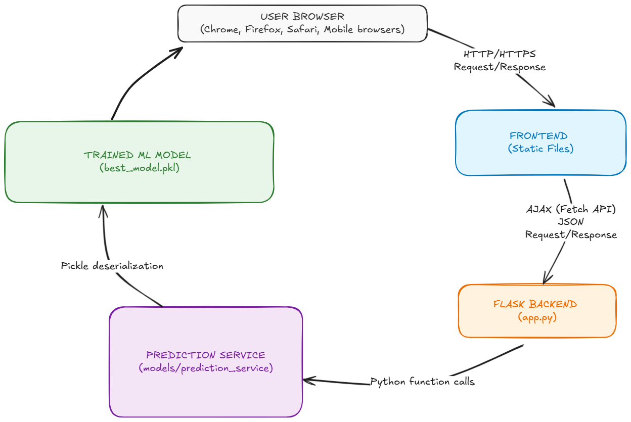
Chúng em đã hoàn thành việc deploy website, có thể truy cập bằng đường link https://ktmjn.site/

- THẢO LUẬN VÀ NHẬN XÉT
- Phân Tích Hiện Tượng Rò Rỉ Dữ Liệu (Data Leakage)
Sau khi đi hết toàn bộ dự án, nhóm đã cùng thảo luận để tìm ra vấn đề. Và kết quả độ chính xác Accuracy 99.51% là dấu hiệu điển hình của Target Leakage. Nguyên nhân kỹ thuật được tìm ra và xác định là như sau:
- Nhãn success được định nghĩa bằng hai điều kiện: ROI ≥ 1 và Vote Average ≥ 6.5
- Trong quy trình huấn luyện mô hình, Vote Average nằm trong bộ feature đầu vào X. Khi mô hình học, nó chỉ cần kiểm tra lại ngưỡng 6.5 đã biết để suy ra nhãn. Vì vậy mô hình này là mô hình phân tích phim đã chiếu chứ không phải là dự đoán tương lai của phim
- Quan trọng hơn, Vote Average chỉ xuất hiện sau khi phim ra rạp và người xem chấm điểm; tại thời điểm dự báo (pre-release) biến này hoàn toàn chưa có, vì vậy việc dùng nó là không hợp lệ về mặt nghiệp vụ
Vì vậy, mô hình hiện tại đã huấn luyện không phải là kết quả mà nhóm chúng em mong muốn. Mô hình đó nếu như đặt trong bối cảnh thực tế, khi chưa có dữ liệu cần thiết đầy đủ sẽ trở thành một mô hình vô nghĩa. Cho nên nhóm đã thống nhất và huấn luyện lại mô hình thêm 1 lần nữa để cải thiện vấn đề này.
- Khắc Phục Vấn Đề
    - Xác định biến gây rò rỉ
- Nhãn success được định nghĩa bằng hai tiêu chí: ROI ≥ 1 và Vote Average ≥ 6.5.
- Trong bộ đặc trưng ban đầu, Vote Average, ROI, Revenue, Vote Count vẫn được sử dụng làm đầu vào. Đây là những thông tin chỉ xuất hiện sau khi phim phát hành, đồng thời Vote Average còn tham gia trực tiếp vào định nghĩa nhãn.
- Khi kiểm tra feature importance bằng Random Forest, Vote Average chiếm ~76.5% tổng độ quan trọng, chứng tỏ mô hình chỉ dựa vào biến này để “nhắc lại” quy tắc gán nhãn. Accuracy 99.51% và Recall 100% là hệ quả trực tiếp.
    - Quy trình khắc phục từng bước

Bước 1: Lọc lại feature set
Viết hàm select_features trong retrain.py chỉ lấy các trường: ngân sách (budget, Budget_log), runtime (runtime_minutes, runtime_hours), thời gian (release_year, release_month, release_weekday, release_quarter, is_holiday_season), số thể loại, one-hot genres, quốc gia, số diễn viên chính (num_main_cast cast_genre_interaction) để làm tham số đầu vào cho mô hình. Loại bỏ hoàn toàn Vote Average, Vote Count, ROI, Revenue, roi_clipped, roi_vs_vote khỏi bộ đặc trưng dùng để train mô hình dự báo. Các tham số được thêm mới đều là các tham số có thể xác định trước khi phát hành, phù hợp cho bài toán dự đoán.
Bước 2: Huấn luyện lại mô hình
Vẫn tiếp tục sử dụng Random Forest với cấu hình phù hợp cho dữ liệu pre-release:
- n_estimators=100
- max_depth=10
- min_samples_split=5
- min_samples_leaf=2
- class_weight='balanced'.
Sau đó, tiếp tục hoàn thành các bước kiểm tra và chuẩn hoá như mô hình cũ đã làm để đánh giá lại mô hình mới này. Áp dụng StandardScaler để chuẩn hóa và StratifiedKFold (5 folds) để đánh giá. Kết quả đạt được của mô hình mới này như sau:
- Model name: Pre-Release Prediction
- Features used: 37
- Accuracy: 67.65%
- F1-Score: 67.96%
- CV Mean: 69.31%
Bước 3: Cập nhật ứng dụng Flask (WebApp)
Tạo back-end pre_release_service.py nạp đúng mô hình pre-release, kiểm tra đầu vào chỉ gồm thông tin pre-release và trả về xác suất thành công. Sửa input của web thành các biến không có thông tin mà sau khi phát hành mới có, chỉ yêu cầu budget, runtime, genres, release Month/Year
- Nhận Xét
Mặc dù đã tìm ra lỗi nghiêm trọng và khắc phục nó thành công, nhưng kết quả đầu ra của mô hình mới sau khi đã khắc phục chưa được như nhóm mong muốn Accuracy: 67.65% ( giảm ~30% so với cách huấn luyện ban đầu của nhóm) nhưng với mục tiêu đầu ra thì mô hình này đã mang lại một cái nhìn đúng về “dự đoán”.
Kết quả thật sự không được quá cao, nhưng cũng là một kết quả ổn định, phản ánh đúng về mô hình này, nó mang lại một kết quả dự đoán tin cậy hơn kết quả bị rò rỉ ban đầu. Ngoài ra, các nghiên cứu về data leakage và reproducibility cũng nhấn mạnh rằng những mô hình đạt độ chính xác quá cao trong nhiệm vụ dự báo thực tế thường có nguy cơ rò rỉ thông tin, trong khi các mô hình với hiệu năng vừa phải nhưng kiểm soát tốt rò rỉ lại phản ánh trung thực hơn khả năng tổng quát hóa.
Sau khi tự mình tìm được lỗ hổng và khắc phục nó, nhóm em đã rút ra được bài học quan trọng cho bản thân về vấn đề của các mô hình “dự đoán” gặp phải: mô hình có chỉ số rất cao không đồng nghĩa với mô hình tốt nếu quy trình xây dựng dữ liệu không đúng. Việc vô tình đưa các biến hậu phát hành như Vote Average hay ROI vừa dùng để định nghĩa nhãn, vừa đưa vào tập đặc trưng đã tạo ra rò rỉ mục tiêu, khiến mô hình “học thuộc đáp án” thay vì thực sự dự báo. Khi tái cấu trúc pipeline theo đúng bối cảnh sử dụng thực tế (chỉ dùng đặc trưng pre-release), độ chính xác giảm xuống quanh 68–69%, nhưng kết quả này trung thực và có ý nghĩa hơn rất nhiều: mô hình phản ánh đúng mức độ khó của bài toán và có thể đem ra dùng trong thực tế. Bài học rút ra là cần luôn thiết kế pipeline theo thời điểm dự báo, kiểm tra rò rỉ dữ liệu một cách có hệ thống, và chấp nhận rằng trong các bài toán nhiều nhiễu như phim ảnh, “khiêm tốn nhưng sạch” giá trị hơn rất nhiều so với những con số ảo.

- KẾT LUẬN VÀ HƯỚNG PHÁT TRIỂN
- Kết Luận
Đồ án đã hoàn thành mục tiêu xây dựng một quy trình học máy dự báo mức độ thành công của phim từ giai đoạn tiền phát hành, bao gồm các bước thu thập dữ liệu, tiền xử lý, trích chọn đặc trưng, huấn luyện mô hình và triển khai thử nghiệm. Việc phân tích hiện tượng rò rỉ mục tiêu cho thấy nếu loại bỏ hoàn toàn các biến hậu phát hành (như Vote Average, ROI), mô hình Random Forest chỉ đạt Accuracy khoảng 67% và F1-score xấp xỉ 68%, phản ánh đúng bản chất khó và nhiều nhiễu của bài toán dự báo thành công phim dựa trên các thông số kỹ thuật cơ bản trước phát hành. Các kết quả này phù hợp với khuyến nghị trong tài liệu về rò rỉ dữ liệu và thực hành học máy, rằng mô hình “trung thực nhưng không rò rỉ” quan trọng hơn nhiều so với các chỉ số quá cao nhưng dựa trên thông tin không tồn tại ở thời điểm dự báo.​
- Hướng Phát Triển
Nhận thấy điểm yếu của mình trong việc triển khai mô hình học máy, nhóm đã đề ra những hướng phát triển để tối ưu, cải thiện chính đề tài này, hi vọng nó có thể mang lại kết quả ý nghĩa hơn
    - Cải thiện dữ liệu
- Bổ sung dữ liệu Social Listening như khối lượng thảo luận trên mạng xã hội, chỉ số cảm xúc (sentiment), tốc độ lan truyền trailer để nắm bắt tốt hơn mức độ quan tâm của khán giả.
- Xây dựng các chỉ số về “sức hút diễn viên” (Cast Power Index) dựa trên lịch sử doanh thu phim, mức độ phủ truyền thông của từng diễn viên, qua đó bổ sung các đặc trưng phản ánh giá trị thương mại của dàn cast
    - Cải tiến thuật toán
- Thử nghiệm các phương pháp Boosting như XGBoost, LightGBM kết hợp với chiến lược tinh chỉnh siêu tham số có hệ thống (grid search, Bayesian optimization) để khai thác tốt hơn tương tác phi tuyến giữa các đặc trưng.
- So sánh với các mô hình tuyến tính có regularization và các mô hình cây khác nhằm đánh giá trade-off giữa hiệu năng, khả năng giải thích và chi phí tính toán
    - Kiểm định chặt chẽ
- Áp dụng Temporal Cross-Validation (chia train/test theo trục thời gian phát hành) để mô phỏng đúng bối cảnh dự báo tương lai, tránh “nhìn thấy tương lai” trong quá trình đánh giá mô hình
- Chuẩn hoá quy trình đánh giá theo các khuyến nghị trong nghiên cứu về reproducibility và leakage, đảm bảo kết quả có thể tái lập và so sánh được trong các nghiên cứu tiếp theo

- TÀI LIỆU THAM KHẢO
- Tài liệu về học máy, mô hình, đánh giá
1. Breiman, L. (2001). Random forests. Machine Learning, 45(1), 5–32.
2. Scikit-learn Developers. (2024). User Guide: Supervised learning. In scikit-learn: Machine Learning in Python
3. Kaufman, S., Rosset, S., Perlich, C., & Stitelman, O. (2012). Leakage in data mining: Formulation, detection, and avoidance. ACM Transactions on Knowledge Discovery from Data (TKDD), 6(4), 15:1–15:21.
4. Hyndman, R. J., & Athanasopoulos, G. (2018). Forecasting: Principles and Practice (2nd ed.). OTexts.
5. Wikipedia contributors. (2025). Leakage (machine learning). In Wikipedia, The Free Encyclopedia.
- Tài liệu về điện ảnh, ROI, định nghĩa thành công phim
6. Sparviero, S. (2015). Hollywood creative accounting: The success rate of major motion pictures. Media Industries Journal, 2(1).
7. Chu Quang Mạnh Thắng. Thế nào là một tác phẩm điện ảnh thành công? (bài viết chuyên đề điện ảnh, trích dẫn trong phần định nghĩa tiêu chí thành công).
- Các nghiên cứu liên quan đến dự đoán doanh thu/độ thành công phim
8. Sparviero, S. (2015). Logistic regression suitable for binary classification in media. (Được nhóm trích dẫn trong bảng mô hình liên quan đến bài toán phim).
9. Zhang, X., & Luo, J. (2011). Using logistic regression for movie box office prediction. (Bài báo/đề tài được nhóm tham khảo cho việc dùng Logistic Regression trong dự đoán doanh thu phim).
10. Mishra, A., Singh, S., & Pandey, U. S. (2017). Random forest achieved best performance on IMDb dataset. (Nghiên cứu báo cáo Random Forest cho kết quả tốt nhất trên dữ liệu IMDb, được nhóm trích trong phần lựa chọn mô hình).

11. Ramesh, K., & Venkatesan, M. (2019). Random forest outperformed SVM and logistic regression on TMDb data. (Nghiên cứu so sánh RF với SVM và LR trên dữ liệu phim TMDb).
- Tài liệu về data leakage, reproducibility và ứng dụng thực tế
12. IBM. (2024). What is Data Leakage in Machine Learning? IBM Think.
13. Yale News. (2024). Data “leaks” can sink machine learning models. Yale University.
14. Shelf.io. (2024). Data Leakage in Machine Learning Models – How It Happens and How to Prevent It.
15. Explanatory/overview article on leakage and the reproducibility crisis in ML-based research. Journal on Data-Centric AI (Leakage and the reproducibility crisis in machine-learning-based science).

